备注：.xml文件和.xls应当放在TLtool文件夹下对应的xml文件夹和excel文件夹下。

.xml为testlink导出的testsuite文件.

.xls为撰写好的excel文档用例, 需要满足模板格式: 在打包文件中提供了.xls的样例, 或者参考从.xml转换去的.xls

**一． .xml转换成 .xls：**  
1. 双击打开ttool工具：打开之后会看到两部分的界面，上方是操作将.xml转换成.xls的部分（详情见下图）；  
[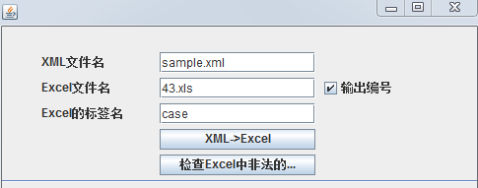](http://10.120.10.100:9002/%E6%96%87%E4%BB%B6:%E5%9B%BE1.jpg)

2. 在“XML文件名”的输入框中输入对应的.xml文件的名字(一定要加上后缀.xml; xml文件应该在工具所在路径下的xml目录中)；  
3. 在“XML文件名”的输入框中输入对应的.xml文件的名字(一定要加上后缀.xml; xml文件应该在工具所在路径下的xml目录中)；  
4. 在“excel的标签名”输入框中对应单元的标签名；  
5. 如果希望对用例进行自动编号, 勾选”输出编号”；  
6. 点击xml->excel的button，将会在TLtool对应文件夹得excel文件夹下生成对应的excel；  
7. 以上步骤操作完成之后，其实还有一个检查”非法空”的button，这个button点击之后，会在excel的文件夹下生成一个同名的Txt文档，如果有相关问题，文档中会有记录。  
**二． . xls转换成 . xml：**  
1. 双击打卡TLtool工具，在界面下方不放操作将. xls转换成. Xml（详情见下图）；  
[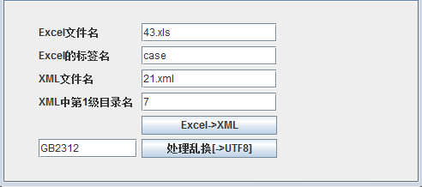](http://10.120.10.100:9002/%E6%96%87%E4%BB%B6:%E5%9B%BE2.jpg)

2. 在“excel文件名”的输入框中输入对应的.xls文件的名字(一定要加上后缀.xls ; xls文件应该在工具所在路径下的excel目录中)；  
3. 在“XML文件名”的输入框中输入对应的.xml文件的名字(一定要加上后缀.xml; xml文件应该在工具所在路径下的xml目录中)；  
4. 在“XML文件名”的输入框中输入转换成.xml文件之后的文件名，同样也是需要加上.xml的后缀名；  
5. 在“XML中第1级目录名”的文本输入框中，输入对应的目录名；  
6. 点击excel->xml的button，将会在TLtool对应文件夹得xml文件夹下生成对应的xml；  
7. 以上步骤操作完成之后，其实还有一个处理乱码(把GBK编码转换为UTF8编码)的button，这个button点击之后，会在xml的文件夹下生成一个同名的Txt文档，如果有相关问题，文档中会有记录。